Odpovedalo 33 súťažiacich 9 členov poroty

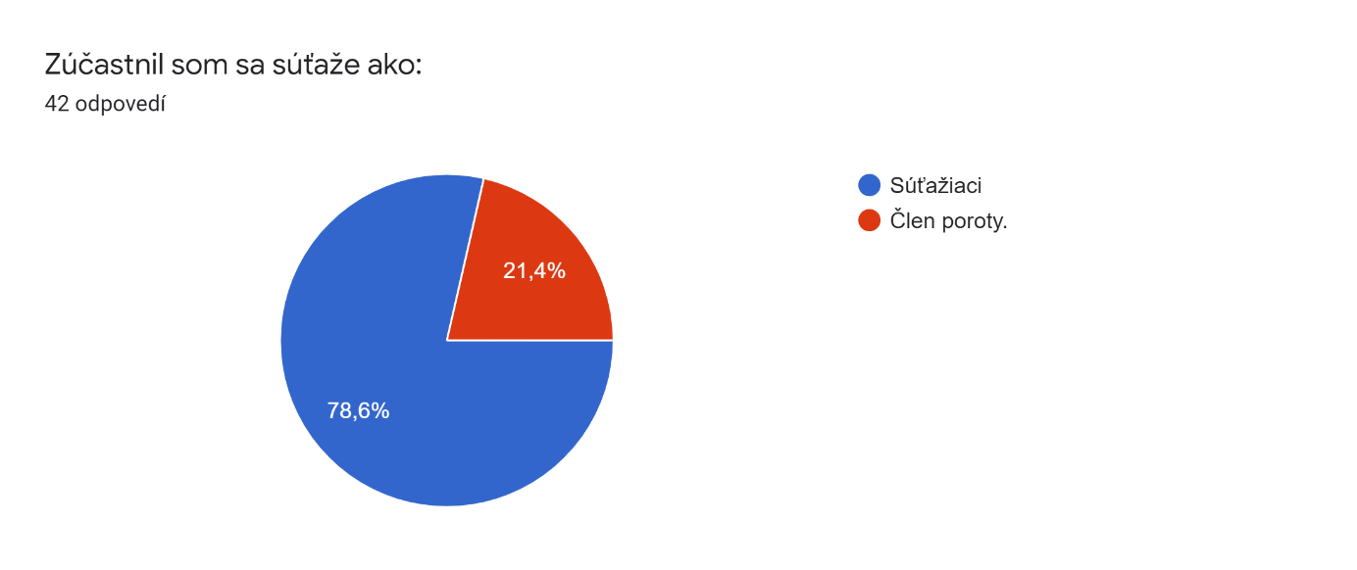
Súťažiaci:
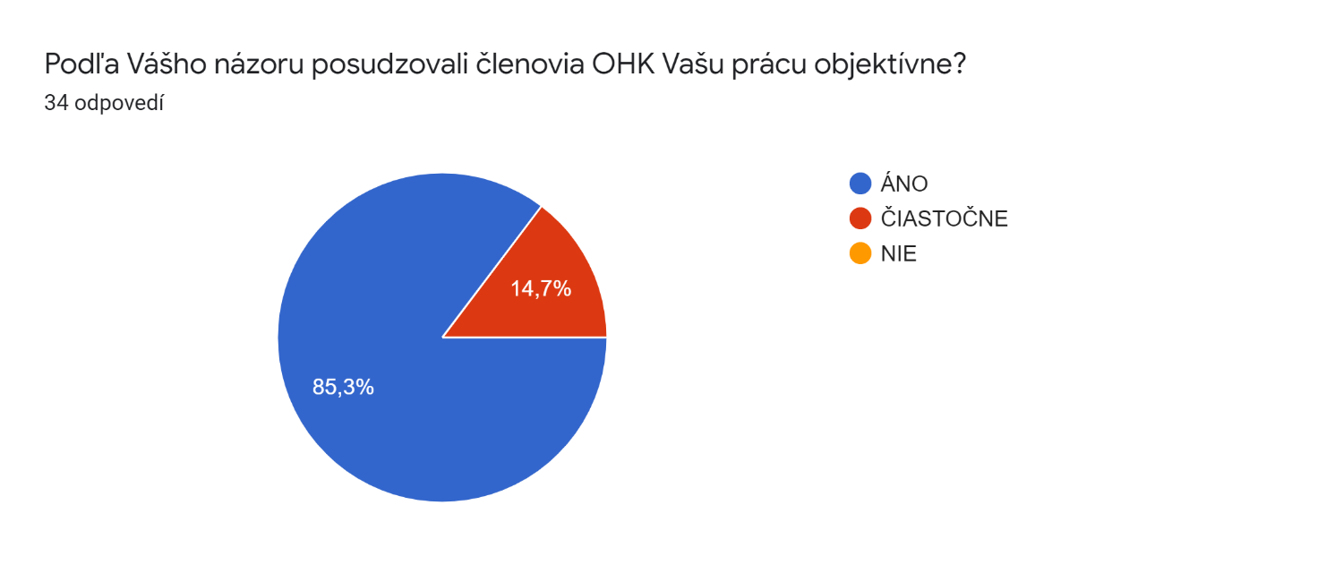
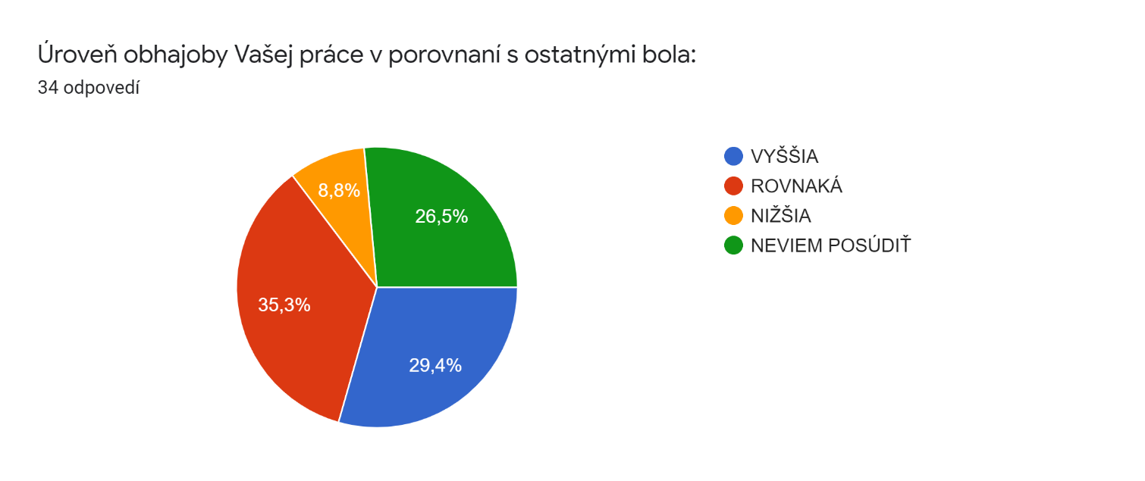
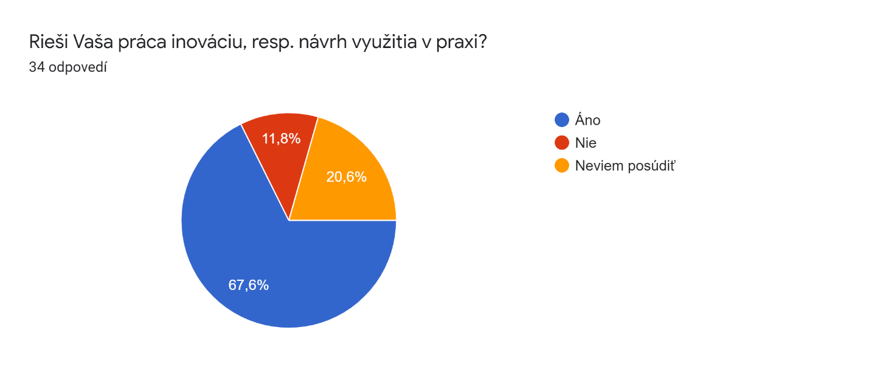
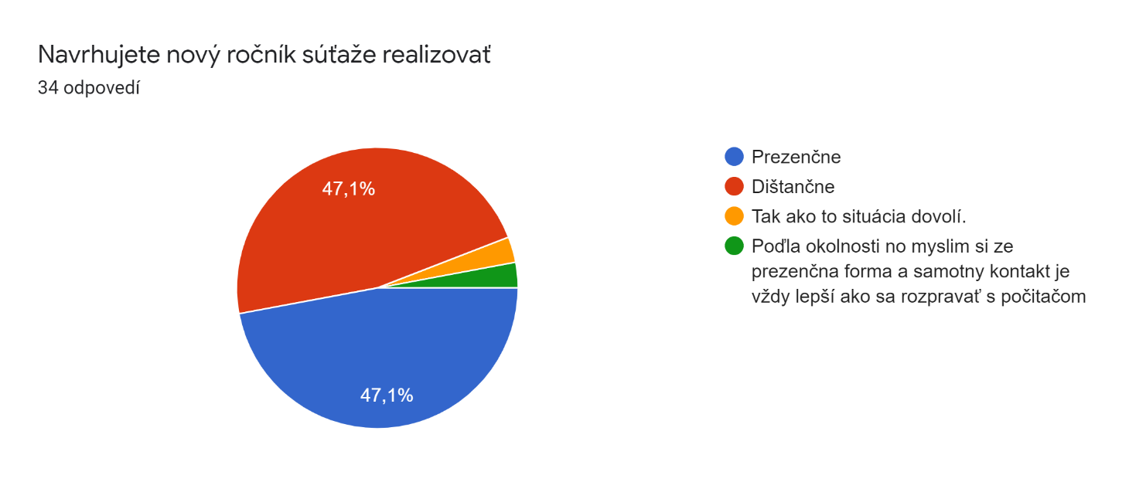

Porota:
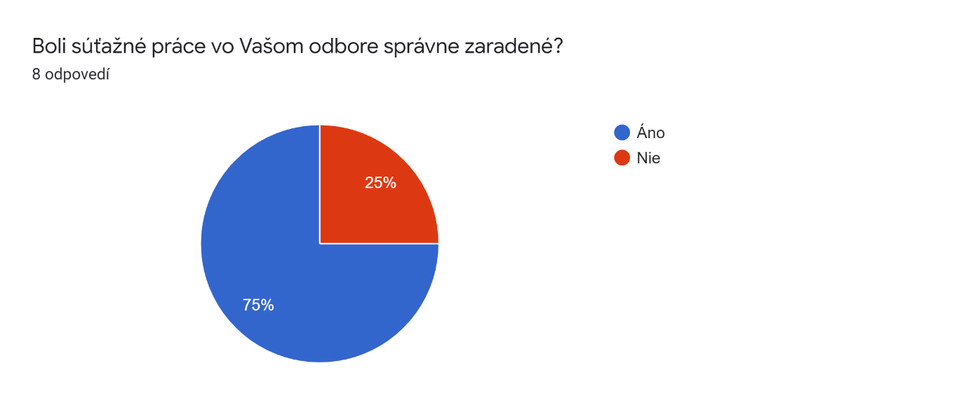
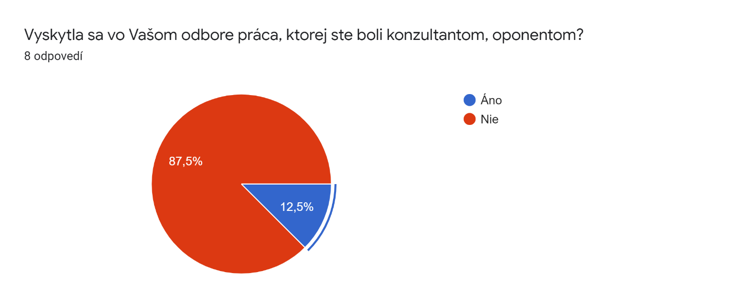

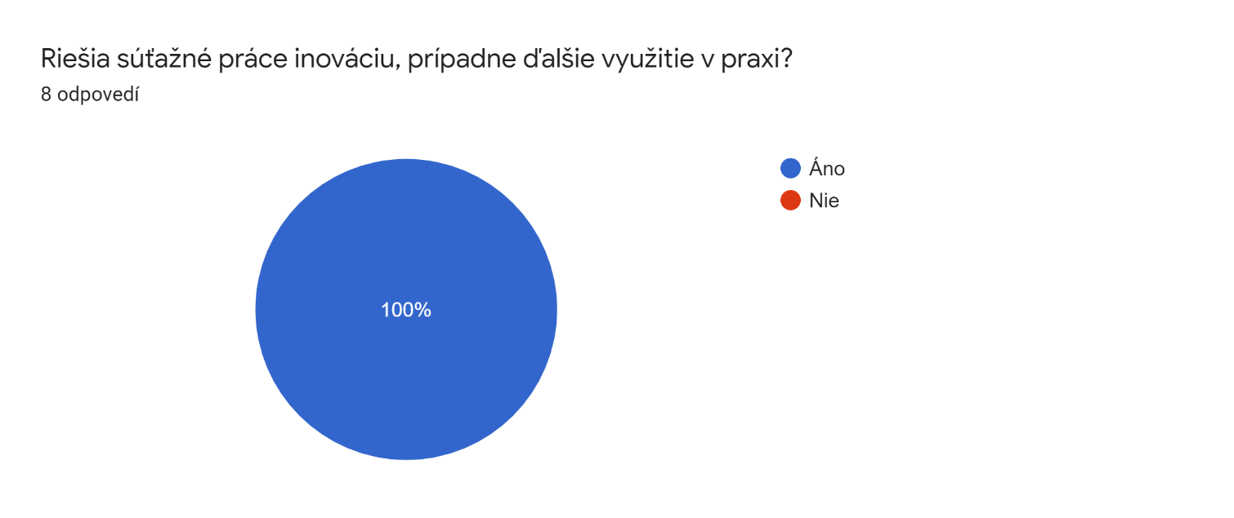

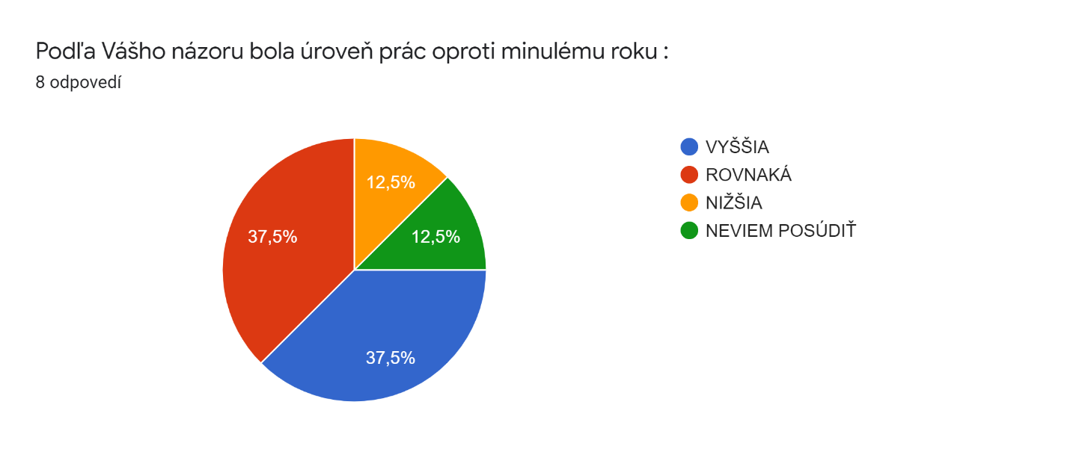
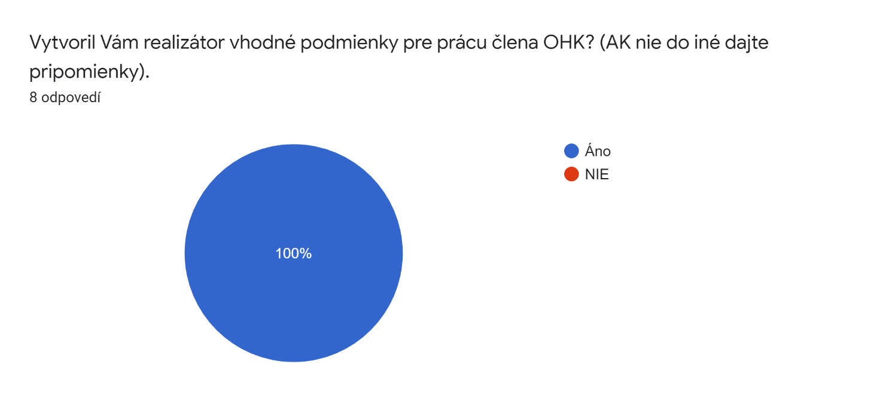
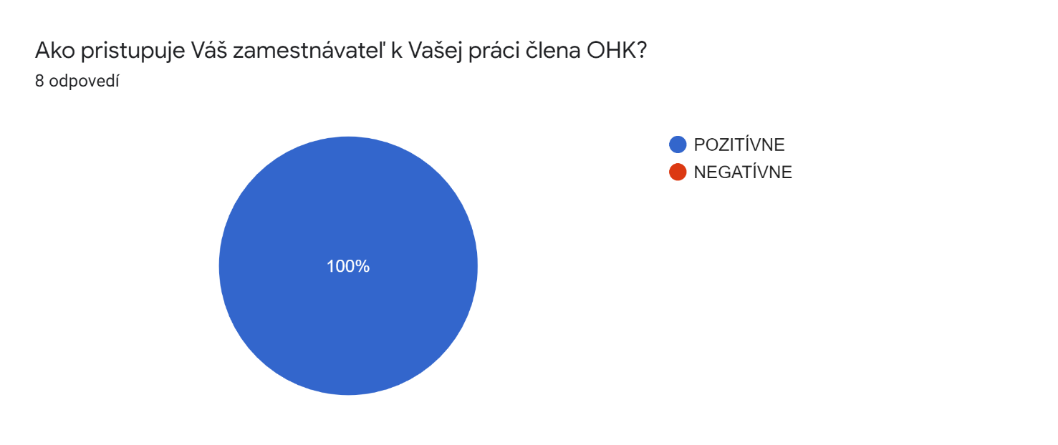
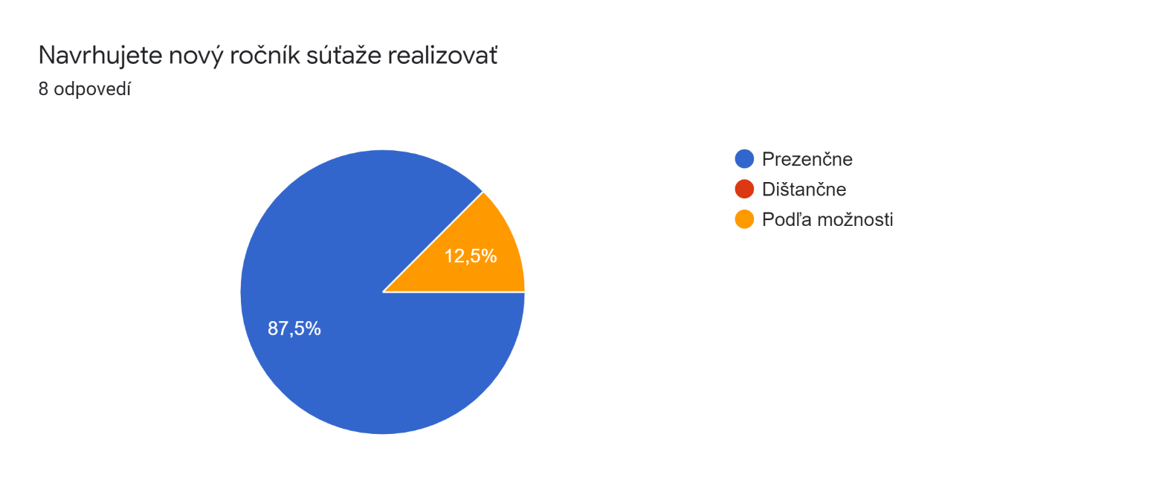
Celkové zhodnotenie výstupov dotazníka: žiaci zhodnotili posudzovanie prác odbornými komisiami pozitívne, úroveň prác bola porovnateľná s rokom 2020, práce sa v témach zaoberali zväčša inováciami s využitím pre prax, formu súťaže hodnotia ako vhodnú prezenčnú aj dištančnú. Odborné hodnotiace komisie (OHK) posúdili, že práce boli správne zaradené do odborov, všetky jednoznačne riešili inovácie, úroveň prác bola porovnateľná z minulým rokom, OHK uprednostňuje viac formu súťaže prezenčnú ako dištančnú.
Spracoval: Mgr. Stanislav Slačka, CVTI SR – ŠVS BB, Ing. Vlasta Púchovská, ŠIOV

